Plánování aktivit projektu „Podpora sociálního dialogu v chemickém průmyslu“ – nabídka seminářů

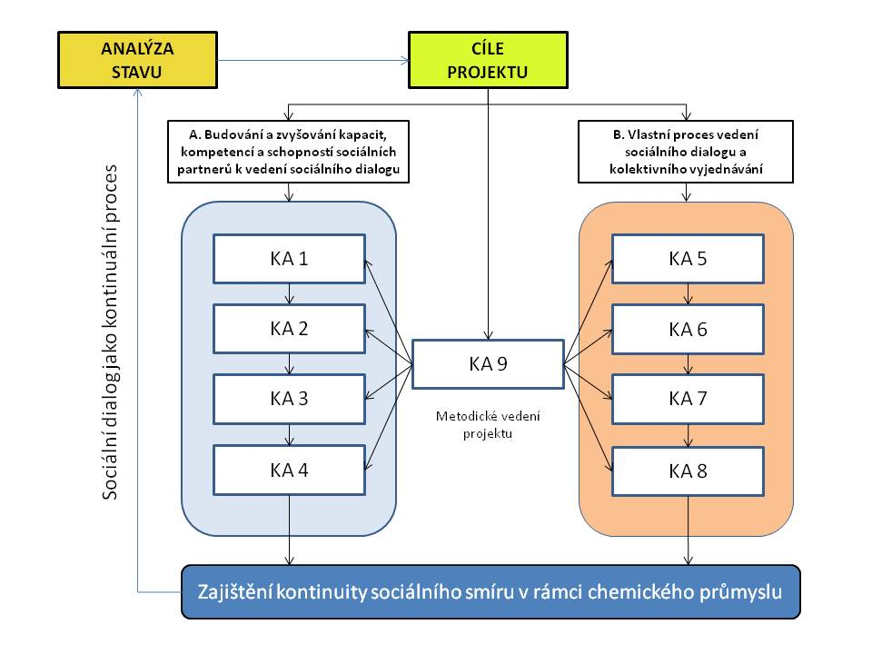

V textu níže barevně zvýrazněné plány budou realizovány i na základě zájmu členských firem SCHP ČR, uvedeny jsou aktivity týkající se zaměstnavatelů. Obsahová náplň seminářů po dohodě se zájemci může být upřesněna dle reálných potřeb v rámci uvedených zaměření.

- Budování a zvyšování kapacit, kompetencí a schopností sociálních partnerů k vedení sociálního dialogu

KA 1
Podpora sociálního dialogu v chemickém průmyslu
1.1/ Generační tandem - zaměstnanost a obměna generací
Vzhledem k demografickému vývoji v Evropě i v České republice dochází ke zvyšování průměrného věku zaměstnanců v chemickém průmyslu a na tento trend je třeba účinně reagovat. Zaměstnanci a odboráři v pokročilém aktivním věku za léta praxe a výkonu povolání jsou neocenitelní díky svým pracně získaným zkušenostem a znalostem, které jejich nástupci zejména z řad mladé generace nemohou logicky obsáhnout. Klíčem k úspěchu předání zkušeností je soubor přístupů v komunikaci a „vydestilování“ toho potřebného, čím odcházející zaměstnanec či odborový činovník může obohatit svého pokračovatele.
Diskusní seminář na toto citlivé téma sociálního dialogu je zaměřen na využití koučingu a mentoringu při přípravě nastupující generace zaměstnanců a odborářů ve společnostech a organizacích chemického průmyslu a odborových organizacích. V diskusi budou prezentovány „best practices“ při realizaci generační obměny, jakým způsobem při tom spolupracují zaměstnavatel a odborová organizace, zda otázka „age managementu“ je řešena ve společnostech koncepčně a v rámci sociálního dialogu. Tyto diskusní semináře jsou organizovány pod vedením zkušených specialistů na dané téma se zkušenostmi z praxe.
Plán seminářů: 3x ročně 2 dny při průměrné účasti 8-9 osob/seminář (možné rozmezí 4-12 osob), celkem 76 osob za projekt (realizace seminářů 2017 - 19)

1.2/ Efektivní komunikace jako základ dialogu sociálních partnerů
Způsob, jakým formulovat myšlenky, nalézat argumenty, prezentovat vlastní postoje, naslouchat názorům protistrany, úspěšně oponovat a dosahovat kompromisů - to j e oblast, kde lze neustále zlepšovat a posiloval kapacity a schopnosti obou stran sociálního dialogu. Zároveň je to oblast, kde se často chybuje ve způsobu vedení dialogu s dopadem na úspěšnost kolektivního vyjednávání a vzájemné komunikace.
Pro cílovou skupinu jsou organizovány workshopy s tématy principů a zásad vyjednávání a způsobu vedení efektivního dialogu o sociálních otázkách, prezentace a využití technik vhodných pro úspěšné vedení jednání při kolektivním vyjednávání včetně příkladů dobré praxe. Budou diskutovány varianty řešení kolektivních sporů se zahrnutím způsobů hledání společných zájmů i jak argumentovat a obhajovat své názory a pozice při vyjednávání V případě zásadních rozporů při vedení sociálního dialogu lze hovořit o krizové komunikaci - zde je důležité pochopení nutnosti dosažení společného konsensu obou zainteresovaných stran, kdy v případě dosavadního neúspěchu ve vyjednávání nastupují mediátoři.
Plán seminářů: 3x ročně 2 dny při průměrné účasti 8-9 osob/seminář (možné rozmezí 4-12 osob), celkem 76 osob za projekt (realizace seminářů 2017 - 19)

1.3/ Zaměstnanost, důchody - kam vedou kroky vlády ČR?
V neustále se měnícím hospodářském prostředí i ve vazbě na vývoj politické situace v Evropě jsou v popředí otázky stavu české ekonomiky a vývoje zaměstnanosti. Vyvstávají témata, o nichž před rokem nebylo uvažováno či byla na okraji pozornosti - např. migrace pracovní síly v souvislosti s uprchlickou vlnou. Rovněž zintenzivňuje se potřeba řešit zásadní otázky např. kolem důchodové reformy a koncepce školství pro přípravu budoucích zaměstnanců. Tato témata jsou nedílnou součástí tvorby vládních strategií, sociálního dialogu a jednání tripartity.
Pro cílovou skupinu je organizován přednáškově - diskusní seminář k aktuálním otázkám sociálního dialogu na národní úrovni za účasti expertů ze státních institucí, zaměstnavatelských organizací, odborových svazů a odborníků z praxe. Nosnými tématy budou aktuální situace v přípravě důchodové reformy, státní politika zaměstnanosti, migrace pracovní síly, jednání tripartity a postoje jejích účastníků, podpora mladé generace v začleňování do pracovního procesu atp.
Plán přednáškových seminářů: organizováno SCHP ČR, 1x ročně 1 den při průměrné účasti 32 osob/seminář, celkem 130 osob za projekt (realizace seminářů 2017 - 20)

KA 2
Zaměstnanost mladé generace v chemickém průmyslu jako společný cíl sociálních partnerů
Tato klíčová aktivita je věnována spolupráci obou partnerů sociálního dialogu v otázkách zaměstnanosti zejména mladé generace v souvislosti s problematikou generační obměny a nedostatkem kvalifikovaných technických pracovníků v chemickém průmyslu. Konference - workshop je organizován pro cílovou skupinu s účastí vystupujících zástupců MPSV, MPO, MŠMT, vzdělávacích institucí chemického směru, odborového svazu ECHO a fóra z podniků chemického průmyslu. Tématy budou mimo jiné aktuální stav technického školství a přípravy žáků a studentů na zaměstnání v chemickém průmyslu v České republice, nezaměnitelná úloha sociálních partnerů při formulování požadavků na jednotlivé profese v chemickém průmyslu, spolupráce sociálních partnerů se vzdělávacími institucemi, využití „best practices“ při přípravě mladé generace na zaměstnání ve firmách chemického průmyslu.
Plán konferenci: 1 jednodenní konference ročně (2017 – 20) organizovaná SCHP ČR při účasti celkem 160 osob za dobu realizace projektu.

KA 3
Kolektivní vyjednávání z pohledu příslušné evropské a národní legislativy
Úroveň povědomí o legislativním rámci kolektivního vyjednávání lze charakterizovat od velmi dobré u části cílové skupiny přímo se podílející na tvorbě kolektivních smluv různé úrovně až po mlhavou v případě části cílové skupiny, která dosud nevnímá možnosti a omezení sociálních požadavků, které jsou dány mimo jiné i legislativním rámcem kolektivního vyjednávání. V prvé řadě je tak důležité, aby zástupci obou stran sociálního dialogu byli seznamováni s těmito dokumenty, jejich změnami a doplňky, a byla jim umožněna výměna zkušeností pro implementaci v praxi.
Informativně-diskusní seminář je věnován kolektivnímu vyjednávání a jeho legislativnímu rámci z pohledu příslušné evropské a národní legislativy, kterou tvoří především zákon o kolektivním vyjednávání, příslušné pasáže zákoníku práce, zákona o zaměstnanosti, související statě občanského zákoníku a dále související právní předpisy, upravující právní prostředky ochrany před diskriminací, veřejné právo a základní legislativní předpisy z oblasti bezpečnosti a ochrany zdraví při práci.
Této klíčové aktivity se zúčastní především zástupci zaměstnavatelů, vedení podniků členů SCHP ČR, i zástupci OS ECHO. Cílem této aktivity je zvyšovat odbornou úroveň zaměstnanců potřebnou pro činnost při uzavírání kolektivních smluv na podnikové a odvětvové úrovni.
Plán seminářů: 3x ročně 1 den při průměrné účasti 9 osob/seminář (možné rozmezí 4-12 osob), celkem 80 osob za projekt (realizace seminářů 2017 - 19)

KA 4
Sociální dialog jako nástroj realizace společenské odpovědnosti podniků
Plánované konference-workshopy se věnují tématu společenské odpovědnosti v chemickém průmyslu a udržitelnému rozvoji společnosti a nezaměnitelné roli sociálního dialogu jako nástroje k jejich dosažení. Dílčími tématy budou iniciativa Responsible Care v ČR, diskuse k naplňování Sektorové dohody pro chemii jako nástroje sociálního dialogu k řešení problematiky lidských zdrojů a společenské odpovědnosti v chemickém průmyslu a související sektorové dohody pro naplňování cílů udržitelného rozvoje v regionech.
Plán konferenci: 1x dvoudenní konference ročně (2016 – 19) organizovaná SCHP ČR při účasti celkem 160 osob za dobu realizace projektu.

- Vlastní proces vedení sociálního dialogu a kolektivního vyjednávání

KA 5
Workshop "Aspekty kolektivního vyjednávání v praxi "
SCHP ČR a OS ECHO vedou každý rok vyjednávání o kolektivní smlouvě vyššího stupně, rovněž na úrovni podniků probíhá sociální dialog a uzavírání podnikových kolektivních smluv. V rámci této klíčové aktivity je ustanoven tým odborných konzultantů, kteří se na různých úrovních podílejí na vedení sociálního dialogu a kolektivního vyjednávání. Workshopy těchto konzultantů budou zahrnovat analýzu úrovně vedení dialogu, identifikování problematických témat a navrhování opatření k posílení kapacit sociálních partnerů. Analýzy budou zohledňovat i časové hledisko s vyhodnocením pokroku ve vedení sociálního dialogu v průběhu projektu při aplikaci klíčových aktivit projektu směřujících k posílení kapacit obou sociálních partnerů. Výměna zkušeností mezi odbornými konzultanty probíhá i za facilitace externím dodavatelem na témata týkající se vyjednávání o kolektivních smlouvách – vedení komunikace, řešení krizových situací, rámec příslušné evropské a národní legislativy (1 den z dvoudenního programu workshopu-jednání).
Plán workshopů: organizováno SCHP ČR, 2x ročně 2 dny při průměrné účasti 12 osob/workshop, celkem 96 osob za projekt (realizace seminářů 2016 - 19)

KA 8
Nadnárodní sociální dialog v chemickém odvětví - mezinárodní výměna zkušeností
SCHP ČR je členem evropské federace zaměstnavatelů v chemickém průmyslu ECEG, OS ECHO je členem evropské odborové konfederace IndustriAll zastupující přes 200 organizací po celé Evropě Oba partneři se aktivně zapojují do činnosti těchto evropských organizací. V rámci této aktivity probíhá mezinárodní výměna zkušeností k problematice vývoje a forem evropského nadnárodního sociálního dialogu, kolektivního vyjednávání, práva na informace a konzultace, směrnice o evropských radách zaměstnanců v evropské a české legislativě, ale i souvisejících oblastí s odborníky ze zahraničních partnerských svazů a organizací se stejným odvětvovým zaměřením.
V rámci této aktivity je plánováno konání 1 dvoudenního workshopu za rok pro cílovou skupinu 30 osob za OS ECHO a SCHP ČR (120 osob za dobu trvání projektu). Lektoři-specialisté jsou vybírání ze zástupců zahraničních zaměstnavatelských a odborových svazů se stejným odvětvovým zaměřením, případně dalších organizací, které se zabývají danou problematikou.

Bližší informace k jednotlivým aktivitám projektu Vám rádi sdělí členové realizačního týmu:
Jan Kvarda, jan.kvarda@schp.cz, 739463499
Alena Krejčová, alena.krejcova@schp.cz, 739463431

Předběžný zájem o rezervaci vyznačených seminářů:
https://www.surveymonkey.com/r/rezervace_SDII

